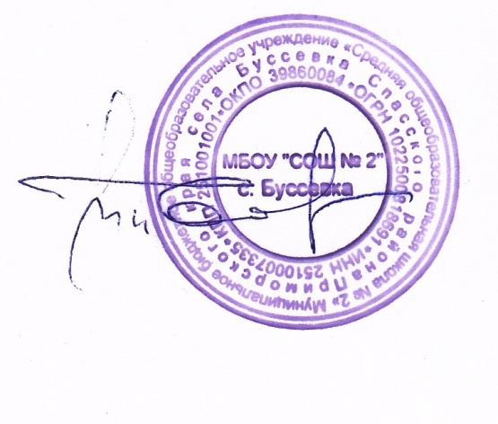
Утверждено
приказом директора
МБОУ «СОШ № 2» с. Буссевка
От 31 августа 2021 года № 34

УЧЕБНО-ТЕМАТИЧЕСКИЙ ПЛАН
обучения работников действиям в условиях совершения террористического акта или угрозы его совершения.

№ п/п | Наименование тем | Вид занятия | Количество  часов | Время проведения | Количество человек (сотрудники, обучающиеся)
1 | Действия педагогов и учащихся при обнаружении подозрительного предмета, который может оказаться взрывным устройством. | Лекция  Практическое занятие | 1 | октябрь | 131 ученик,  25 сотрудников
2 | Действия педагогов и учащихся в случае проникновения лиц в помещение ОО для совершения противоправных действий | Лекция  Практическое занятие | 1 | декабрь | 134 ученика,  24 сотрудника
3 | Действия педагогов и учащихся при поступлении угроз по телефону, в письменной форме. | Лекция  Практическое занятие | 1 | февраль
4 | Правила и порядок оказания первой помощи себе и пострадавшим при совершении террористических актов | Лекция  Практическое занятие | 1 | апрель
Всего: |  |  | 4

